超星平台在线督导操作手册

一、在线督导查看

（一）使用方式
在电脑上访问网址i.chaoxing.com ，
- 已经绑定手机号码的直接手机号、学习通密码登录，记不得密码的可以选择“手机验证码登录”
- 没绑定手机号的，选择“其它方式登录”，学校/单位输入：南通大学杏林学院，账号输入工号，密码如果已经登录过学习平台，就是学习平台的密码，如果没有登录过初始密码为：123123qqq
提示：若该账号绑定了唯一的手机号，可直接输入该手机号和账号密码登录。
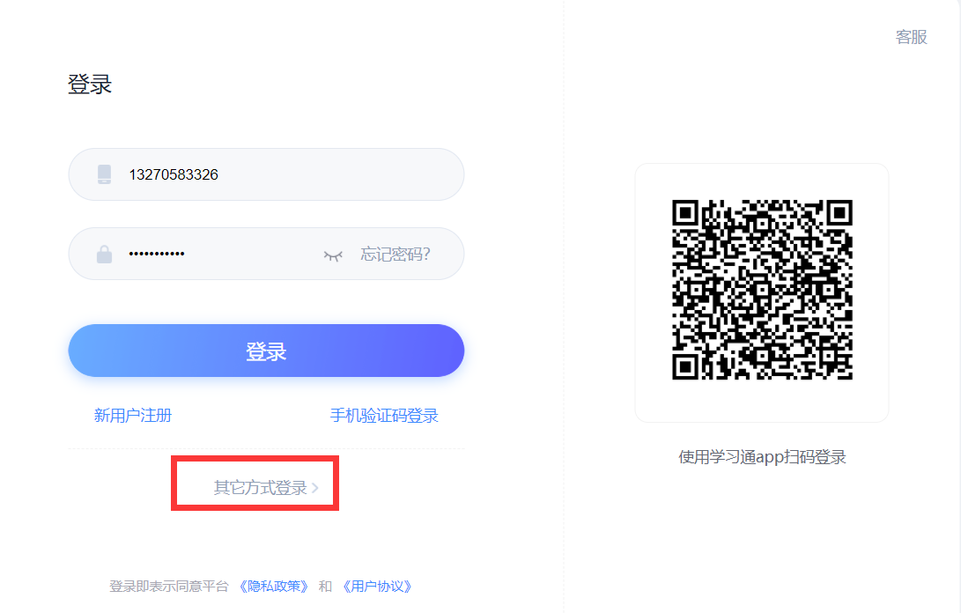
进入就会看到在线督导模块：
在线督导：可以看到正在上课的线上课程（可以查看基础数据、班级任务、学情分析、课程日志以及课程门户）、用超星客户端的直播；

